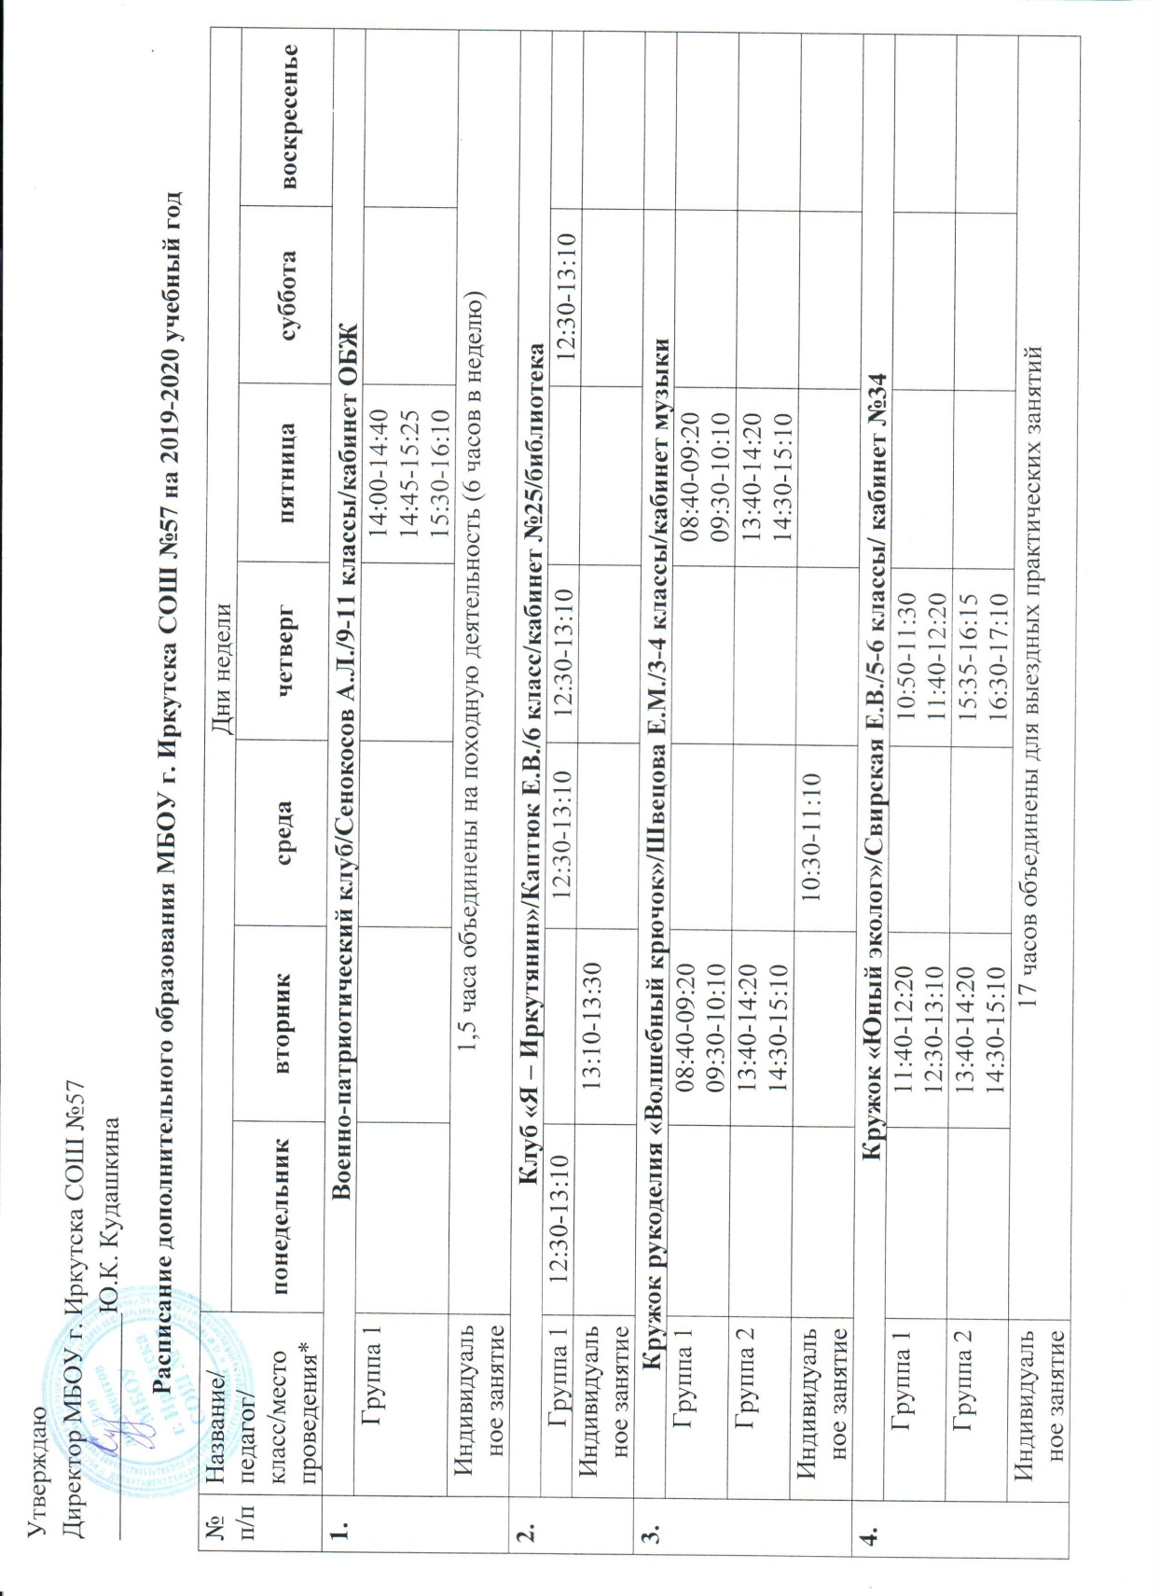
5. | Спортивная секция «Баскетбол»/Донченко А.Е./5-7 классы/спортивный зал (большой)
 | Группа 1 |  |  | 19:00-19:40  19:45-20:25 |  |  |  | 12:00-12:40  12:45-13:25
 | Индивидуальное занятие |  |  |  |  |  |  | 13:30-13:40
6. | Спортивная секция «Волейбол»/Куклин Н.Ю./4-9 классы/мальчики/спортивный зал (большой)
 | Группа 1 | 19:00-19:40  19:45-20:25 |  |  |  |  |  | 17:00-17:40  17:45-18:25
 | Группа 2 |  |  |  | 19:00-19:40  19:45-20:25 |  | 18:10-18:40  18:45-19:25
 | Индивидуальное занятие |  |  |  |  |  | 19:30-20:10
7. | Спортивная секция «Плавание»/Каменев А.А./1 классы/бассейн
 | Группа 1 | 19:15-19:55  20:00-20:40 | 19:15-19:55  20:00-20:40
 | Группа 2 |  |  |  | 19:15-19:55  20:00-20:40 | 19:15-19:55  20:00-20:40
 | Индивидуальное занятие | 20:45-20:55 | 20:45-20:55 |  | 20:45-20:55 | 20:45-20:55
8. | Спортивная секция «Лыжные гонки»/Прокудин В.В./5-11 классы/стадион
 | Группа 1 | 09:00-09:45  09:50-10:35  10:40-11:25 |  |  |  |  | 10:00-10:45
 | Группа 2 |  | 10:00-10:45  10:50-11:35 |  | 14:00-14:45  14:50-15:35
 | Индивидуальное занятие |  |  |  | 15:40-16:25
9. | Студия изобразительного и прикладного творчества «Калейдоскоп»/Полякова Т.А./1-4 классы/кабинет №23
 | Группа 1 |  | 12:25-13:05  13:10-13:20 |  | 12:25-13:05  13:10-13:20
 | Группа 2 |  | 08:00-08:40  08:50-09:30 |  | 08:00-08:40  08:50-09:30
 | Индивидуальное занятие |  |  |  | 09:40-10:20
10. | Студия «Гимнастика. Ритмика. Танец»/Литвинцева Е.Л./1-10 классы/танцевальный зал
 | Группа 1 | 10:40-11:25  11:30-12:15 |  | 10:40-11:25  11:30-12:15
 | Группа 2 |  | 15:50-16:35  16:45-17:30 |  | 15:50-16:35  16:45-17:30
 | Индивидуальное занятие |  |  |  |  | 16:00-16:40
 | Группа 3 | 18:45-19:15 |  | 18:45-19:15 |  | 18:45-19:15 | 14:00-14:30
 | Индивидуальное занятие |  |  |  |  |  | 14:35-15:05
 | Группа 4 | 19:25-20:10  20:15-21:00 |  | 19:25-20:10  20:15-21:00 |  | 19:40-21:00
 | Группа 5 |  | 19:00-19:45  19:50-20:35 |  | 19:00-19:45  19:50-20:15
 | Индивидуальное занятие
11. | Театрально-музыкальная студия «Дебют»/Москвитина И.И./1-4 классы/актовый зал
 | Группа 1 |  |  | 13:10-13:50 | 12:30-13:10 | 12:30-13:10 | 12:30-13:10
 | Группа 2 | 13:10-13:50 | 15:40-16:20 |  |  | 13:40-14:20 | 13:40-14:20
 | Индивидуальное занятие |  | 13:10-13:50
12. | Хоровая студия/хормейстр-Семененко Е.А., концертмейстер-Кононко С.А./1-3 и 6-8 классы/кабинет музыки
 | Группа 1 | 11:20-11:50  11:55-12:25 |  |  |  | 11:20-11:50  11:55-12:25
 | Группа 2 | 12:35-13:05  13:10-13:40 |  |  |  | 12:35-13:05  13:10-13:40
 | Индивидуальное занятие | 11:00-11:15 |  |  |  | 11:00-11:15

